附件：深圳市深汕特别合作区2024年度第七批次城镇建设用地地理位置图
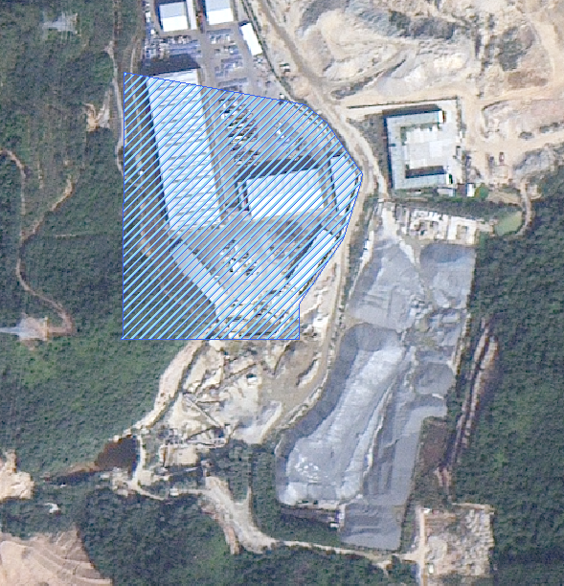
用地范围

